Proyecto de Ley No __ de 2019 Cámara

“Por medio de la cual se establecen lineamientos para el manejo integral del fuego y se dictan otras disposiciones en materia de prevención de incendios forestales”

EL CONGRESO DE COLOMBIA

DECRETA:

Capítulo I: Consideraciones generales

Artículo 1°. Del manejo Integral del Fuego. La presente ley tiene por objeto establecer los lineamientos para el manejo integral del fuego, entendido como un proceso social orientado a la formulación, ejecución, seguimiento y evaluación de políticas, estrategias, planes, programas, regulaciones, instrumentos, medidas y acciones permanentes para el conocimiento del fuego, la reducción del riesgo de incendios y el manejo de áreas naturales afectadas por el fuego, con el propósito explícito de contribuir a la conservación de ecosistemas, la planificación para el desarrollo seguro y sostenible, así como la seguridad, el bienestar y la calidad de vida de las personas.

Artículo 2°. Principios y normas generales

- La prevención de incendios forestales se declara como prioridad nacional y de importancia estratégica para la conservación del patrimonio forestal del país, así como para la seguridad, el bienestar y la calidad de vida de los colombianos.

- El Estado reconoce que los socio-ecosistemas son dinámicos y que en su funcionamiento intervienen múltiples factores bióticos, abióticos y sociales, por lo cual se requiere un seguimiento y monitoreo permanente, para adaptar las prácticas de manejo y gestión del fuego acorde a las necesidades que surgen en cada contexto.

- El Estado reconoce la importancia de investigar sobre el régimen de incendios del país y la ecología de los ecosistemas dependientes e influenciados por el fuego, como prioridad para el desarrollo de estrategias de gestión y manejo que promuevan la conservación de estos ecosistemas y sus servicios asociados.

- Es prioridad del Estado la prevención de Incendios en Ecosistemas sensibles al fuego, Ecosistemas en algún grado de amenaza según la Lista Roja de Ecosistemas de Colombia, áreas del Sistema Nacional de Áreas Protegidas, Áreas con Valores Objeto de Conservación, Áreas con alto índice de fragmentación y Áreas degradadas.

- Los protocolos de actuación para la supresión de fuegos deben ser prioritarios en las áreas de Parques Nacionales Naturales de Colombia.

- El Objetivo del manejo integral del fuego es apoyar la conservación de los ecosistemas y de su diversidad biológica, reduciendo el riesgo de incendios.

- Las acciones para prevenir y controlar los incendios forestales deberán ser adoptadas y ejecutadas de manera conjunta y coordinada entre el Estado, la sociedad civil y el sector productivo, en el marco de los requerimientos básicos para la conservación de los ecosistemas y su diversidad biológica.

- El Estado promoverá el desarrollo de prácticas que apunten a la prevención de los incendios forestales y restauración de áreas afectadas por incendios forestales como un reconocimiento de los beneficios económicos, sociales y ambientales que generan los bosques para el país.

- El Estado reconoce el fuego como un elemento fundamental en las prácticas de los pueblos indígenas, campesinos y afrocolombianos; por lo cual estimulará el rescate, la conservación y protección de los conocimientos ancestrales y tradicionales asociados al uso del fuego, y permitirá su uso siempre y cuando no se afecte el patrimonio forestal y ecológico y se respete la normatividad asociada a las áreas protegidas del Sistema de Parques Nacionales Naturales.

- El Estado garantiza el derecho de las comunidades indígenas y afrocolombianas a la libre toma de decisiones, dentro del marco de la Constitución y la ley, respecto al uso del fuego de carácter sostenible que desearen emprender en sus territorios, conforme a la Ley 21 de 1991, la Ley 70 de 1993, y demás normas complementarias, siempre y cuando no se afecte el patrimonio forestal y ecológico y se respete la normatividad asociada a las áreas protegidas del Sistema de Parques Nacionales Naturales.

- Reconociendo la importancia de las áreas del Sistema Nacional de Parques Nacionales Naturales de Colombia para el país y considerando las presiones a las cuales son sometidas las mismas, se prohíbe todo tipo de quemas al interior de las áreas protegidas y en la zona con función amortiguadora de 5 km alrededor de cada área.

- El fomento de las actividades de manejo integral del fuego debe estar dirigido a la conservación y manejo sostenible de los ecosistemas, a la generación de empleo y al mejoramiento de las condiciones de vida de las poblaciones rurales y de la sociedad en general.

- A fin de aumentar el cumplimiento de las normas legales del manejo del fuego a partir de la información y capacitación de los ciudadanos, el Estado promoverá en el ámbito nacional, departamental y municipal, la difusión masiva de la importancia de la prevención de incendios forestales y los valores de los bosques, así como las medidas dispuestas en la presente Ley.

- El Estado estimulará el estudio, la investigación científica, la asistencia técnica, la transferencia tecnológica, así como el rescate, la conservación y la protección de los conocimientos ancestrales y tradicionales y su divulgación, como elementos fundamentales para el manejo integral del fuego, la prevención de incendios forestales y la restauración de áreas afectadas por el fuego.

- Las normas dispuestas en la presente Ley deben integrar las formas de conocimiento e información disponibles a nivel operativo, científico y de experiencias locales. Igualmente deben tener un enfoque multiescalar y estar articulada a la ordenación del paisaje.

Artículo 3°. Interés Prioritario e Importancia Estratégica. Se declara de interés prioritario e importancia estratégica para la Nación las actividades relacionadas con el manejo integral del fuego, la prevención de incendios forestales y la restauración de áreas naturales afectadas por el fuego, así como el conocimiento y la investigación en torno al fuego.

Se dictan los lineamientos para la prevención de incendios forestales, el manejo integral del fuego, la recuperación y restauración de áreas afectadas por fuego y para la investigación del fuego, lineamientos que deberán ser reglamentados e implementados por las autoridades competentes de acuerdo con la presente Ley y las demás normas que regulan las materias a que se refiere:

a) Prevención de Incendios Forestales

- Se prohíben las quemas en áreas en las cuales esta práctica fomente el establecimiento de especies invasoras.

- Se promocionará la construcción de infraestructura adecuada en zonas con alto riesgo de incendios forestales para su detección y atención.

- Se articulará las instituciones gubernamentales con las autoridades indígenas para las prácticas de prevención, el manejo adecuado del fuego y las sanciones por afectación del patrimonio forestal al causar incendios forestales. En el caso de las comunidades presentes al interior de áreas protegidas se darán cumplimiento a los acuerdos establecidos en la declaratoria de áreas – Programa REM Colombia.

- Se desarrollarán e implementarán programas de extensión comunitaria y educación ambiental para la comprensión efectiva por parte de las comunidades.

- Se apoyará el desarrollo e implementación de redes de alerta temprana comunitarias.

- Se promoverán prácticas de prevención de incendios forestales en predios rurales con áreas de bosque, las cuales se deben definir con base en la extensión del recurso forestal y la susceptibilidad del área a incendios forestales.

- Se adelantarán actividades orientadas a la conformación de brigadas de empleados y comunidades preparadas en los temas de prevención, control y extinción de incendios forestales en las áreas de actuación de las empresas forestales y en especial en los Núcleos de Desarrollo Forestal, con el fin de garantizar una respuesta rápida y eficiente ante la ocurrencia de estos eventos.

b) Manejo Integral del Fuego

- Se incorporará paulatinamente el uso del fuego en actividades de supresión bajo el principio de precaución y con las capacidades operativas y tecnológicas necesarias.

- Se impulsará la participación de privados en la gestión de las actividades de prevención de incendios, control de fuegos, así como recuperación y monitoreo de áreas afectadas por incendios.

- Se promoverán acuerdos entre comunidades, empresa privada e instituciones para establecer planes de prevención de incendios, manejo del fuego, y recuperación de áreas afectadas por incendios forestales, así como para la asignación de recursos.

- Se fortalecerán las capacidades técnicas y de conocimientos del Cuerpo de Bomberos para el manejo integral del fuego.

- Se mejorarán las capacidades de las comunidades locales en el manejo del fuego.

c) Recuperación y Restauración de áreas afectadas por fuego

- Se promoverá el desarrollo de prácticas de rehabilitación, recuperación y/o restauración ecológica de ecosistemas afectados por el fuego. Estas prácticas se definirán en conjunto con Instituciones de Educación Superior Acreditadas y Grupos de Investigación reconocidos por COLCIENCIAS,

- Se promoverá la articulación de Instituciones de Educación Superior Acreditadas, Grupos de Investigación reconocidos por COLCIENCIAS y del Servicio Nacional de Aprendizaje (SENA) en las actividades de investigación, seguimiento y monitoreo de áreas afectadas por incendios forestales.

d) Investigación en torno al fuego

- Instituciones de Educación Superior Acreditadas y Grupos de Investigación reconocidos por COLCIENCIAS, podrán realizar quemas controladas con fines de investigación bajo el principio de precaución, siempre y cuando cuenten con las capacidades técnicas y operativas y se apoyen en los entes de atención de emergencias.

- Investigadores del fuego podrán acompañar prácticas o atención de incendios bajo el principio de precaución, siempre y cuando cumplan con los requisitos que establezcan los diferentes cuerpos de atención de emergencias.

- Se impulsará la investigación sobre las causas y dinámicas de los incendios forestales.

- Se priorizará la investigación para establecer los regímenes naturales del fuego de los ecosistemas dependientes del fuego e influenciados por el fuego.

- Se priorizará la investigación para conocer los impactos del fuego sobre la flora, fauna, suelos, agua y calidad del aire de los diferentes ecosistemas.

- Se priorizará la investigación para el diseño de estrategias de manejo integral del fuego.

- Se articularán los investigadores del fuego en el diseño de estrategias, programas y proyectos asociados a la prevención de incendios forestales, gestión del riesgo, manejo integral del fuego y recuperación de áreas afectadas en los diferentes instrumentos de planificación territorial.

Capítulo II: Institucionalidad y Competencias

Artículo 4°. Atribuciones del Ministerio de Ambiente y Desarrollo Sostenible: Serán responsabilidad del Ministerio de Ambiente y Desarrollo sostenible las siguientes atribuciones:

- Definir e implementar medidas exigentes para la evaluación y mitigación de impactos generados por incendios forestales.

- Diseño e implementación de la medición y mitigación de emisiones atmosféricas generadas por incendios forestales, principalmente en ciudades.

- Definir e implementar medidas exigentes para la evaluación y mitigación de impactos generados por incendios forestales. Parques Nacionales Naturales propenderá por la realización de la evaluación de dichos impactos el interior de las áreas protegidas teniendo en cuenta la evaluación del alcance por accesibilidad y orden público.

Artículo 5°. Atribuciones de Parques Nacionales Naturales de Colombia: Serán responsabilidad de Parques Nacionales Naturales de Colombia las siguientes atribuciones:

Parques Nacionales Naturales de Colombia es la única institución encargada para definir las prácticas de manejo del fuego en ecosistemas dependientes del fuego al interior de las áreas protegidas del SINAP, su competencia se ejercerá de forma preferente en las mismas areas.

Las prácticas de manejo del fuego al interior de los Parques se harán bajo el principio de precaución, por lo cual cualquier tipo de actividad o decisión de manejo que involucre el fuego o el manejo de las áreas afectadas por el mismo, solo se podrán realizar previo análisis científico y técnico desarrollado por el personal de Parques Nacionales Naturales de Colombia en articulación con Instituciones de Educación Superior Acreditadas y con Grupos de Investigación reconocidos por COLCIENCIAS.

- Parques Nacionales Naturales propenderá por la realización de la evaluación de los impactos generados por el fuego al interior de las áreas protegidas, considerando las limitaciones de alcance por accesibilidad y orden público.

- Parques Nacionales deberá ser considerado en las decisiones de manejo del fuego en las zonas de amortiguación de las áreas protegidas del SINAP.
- Parques Nacionales Naturales PNN definirá de acuerdo con los programas de restauración, el modus operandi para realizar la recuperación de áreas afectadas por incendios.

Artículo 6° Atribuciones del Ministerio de Agricultura y Desarrollo Rural. El Ministerio de Agricultura y Desarrollo Rural, como organismo rector de la producción agropecuaria, forestal y pesquera, es la entidad competente para:

- Promover una transición paulatina del uso del fuego en sistemas agrícolas y pecuarios, diseñando e implementando programas que involucren prácticas sostenibles para que los productores reduzcan al mínimo el uso del fuego.

- Incorporar el conocimiento sobre el fenómeno del cambio climático en las estrategias de manejo del fuego sobre los ecosistemas forestales.

- Permitir quemas prescritas como actividad silvicultural. Las quemas prescritas son necesarias para reducir el riesgo de incendios en plantaciones forestales por lo cual se consideran parte integral del proyecto forestal, y no estarán sometidos a permisos o requisitos adicionales distintos a los previstos en la presente ley.

- Permitir en proyectos productivos el establecimiento de barreras cortafuego las cuales son necesarias para prevenir incendios forestales y evitar o reducir la propagación del fuego por lo cual no estarán sometidos a permisos o requisitos adicionales distintos a los previstos en la presente ley.

- Definir en conjunto con el Ministerio de Medio Ambiente, Parques Nacionales Naturales de Colombia y articulados con los Institutos de Investigación Nacionales, Instituciones de Educación Superior acreditadas y Grupos de Investigación reconocidos por COLCIENCIAS las distancias de quemas bajo un principio de precaución.

f) Expedir la reglamentación requeridas para las quemas en actividades productivas

Artículo 7°. Atribuciones del Instituto de Hidrología, Meteorología y Estudios Ambientales. El Instituto de hidrología, Meteorología y de Estudios Ambientales tendrá a su cargo el diseño e implementación de un Sistema Nacional de Información Geográfica para la recopilación, sistematización y análisis de información asociada a Incendios Forestales. Dicho sistema deberá ser alimentado por las distintas Autoridades Ambientales, las cuales tendrán la obligación de reportar este tipo de sucesos en el área de su jurisdicción. Este sistema deberá contener como mínimo el área de afectación, coordenadas, ecosistemas afectados, fecha y probables causas.

Artículo 8°. Atribuciones de la Agencia Nacional de Licencias Ambientales. La Autoridad Nacional de Licencias Ambientales ANLA como encargada de que los proyectos, obras o actividades sujetos de licenciamiento, permiso o trámite ambiental cumplan con la normativa ambiental, de tal manera que contribuyan al desarrollo sostenible del País, es la entidad competente para:

a) Exigir a proyectos sujetos a licenciamiento ambiental que tengan en su área de influencia directa áreas de bosques o partes de bosques, un plan de prevención, manejo y monitoreo de incendios forestales; y vigilará su efectivo cumplimiento.

Capitulo III: Planificación

Artículo 9°. Comisión Nacional Asesora para la Prevención y Mitigación de Incendios Forestales. Modifíquese el Artículo 4 del Decreto 2340 de 1997 "Por el cual se dictan unas medidas para la organización en materia de prevención y mitigación de incendios forestales y se dictan otras disposiciones", el cual quedará así:

“ARTÍCULO 4º. La comisión nacional asesora para la prevención y mitigación de incendios forestales estará integrada por los siguientes miembros:

- El Ministro del Medio Ambiente, o su delegado, quien lo presidirá.
- El Ministro del Interior, o su delegado.
- El Ministro de Agricultura, o su delegado.
- El Director de la unidad administrativa especial del sistema de parques nacionales naturales del Ministerio del Medio Ambiente.
- El Director del Instituto de Hidrología, Meteorología y Estudios Ambientales, IDEAM, o su delegado.
- El comandante de la Fuerza Aérea Colombiana, o su delegado.
- El comandante del Ejército Nacional, o su delegado.
- El comandante de la Armada Nacional, o su delegado.
- El director de la Policía Nacional, o su delegado.
- El director general de la Defensa Civil, o su delegado.
- El director del Socorro Nacional de la Cruz Roja Colombiana, o su delegado. El presidente de la comisión podrá, a petición de uno de sus miembros, invitar a cualquiera de sus sesiones a personas naturales o jurídicas, públicas o privadas.
- El director de la Unidad Administrativa Especial de Parques Nacionales Naturales o su delegado.

Parágrafo 1. Serán invitados permanentes a las sesiones de la comisión nacional, un representante de cada una de las siguientes entidades: cuerpo de bomberos, empresas de plantación de bosques y de aprovechamiento forestal con amplio conocimiento en el tema, corporaciones autónomas regionales y de desarrollo sostenible, los Institutos de Investigación Nacionales, Instituciones de Educación Superior acreditadas y Grupos de Investigación reconocidos por COLCIENCIAS y las autoridades ambientales de los grandes centros urbanos.

Parágrafo 2. Las comisiones que se creen o existen, y cuyo fin sea asesorar en la prevención y mitigación de incendios forestales, a nivel Departamental, Distrital o Municipal, deberán tener, como mínimo, la participación de Academia, así como de representantes de las Reservas Naturales de la Sociedad Civil, representantes del sector productivo y, donde se encuentren, representantes de comunidades afrocolombianas e indígenas.

Parágrafo 3. El Ministerio de Ambiente y Desarrollo Sostenible, junto al Departamento Nacional de Planeación, deberá definir métodos de trabajo y planeación conjuntos entre las comisiones de diferentes escalas en el país; nacional, departamental, distrital y municipal”.

Artículo 10°. Plan Nacional para la Prevención y Atención de Desastres. Incorpórese en el Decreto 93 de 1998 "Por el cual se adopta el Plan Nacional para la Prevención y Atención de Desastres", los siguientes artículos:

Artículo. Podrán establecer redes de monitoreo para prevención y atención de desastres las empresas del sector privado, las organizaciones civiles, las organizaciones no gubernamentales y cualquier institución que por iniciativa propia desee hacerlo. Estas redes de monitoreo se deberán articular con los sistemas de monitoreo que para esto tengan dispuestos el gobierno nacional, los departamentos, municipios o distritos. También se deberá incluir las redes de Alertas Tempranas Comunitarias.

Artículo. Se establece la Red de Comunicación entre Parques Nacionales Naturales de Colombia Sistema Nacional para la Prevención y Atención de Desastres, Sistema Nacional de Bomberos, Policía Nacional, Cruz Roja, Defensa Civil, Fuerza Pública y Aeronáutica Civil, la cual servirá como eje articulador para la respuesta y monitoreo de emergencias.

Artículo. Créense los Centros de Prevención, Detección y Control de Incendios Forestales en el Área de Manejo Especial de la Macarena (AMEM), en la Reserva de la Biosfera del Tuparro, en la Vía Parque Isla de Salamanca, en la Ciénaga Grande de Santa Marta y en la Sierra Nevada de Santa Marta, con la finalidad de prevenir, detectar y controlar los eventos de manera oportuna y con incidencia directa en las áreas protegidas de Parques Nacionales Naturales de Colombia.

Artículo 11°. El Ministerio de Ambiente y Desarrollo Sostenible, junto con las Instituciones Académicas y Grupos de Investigación relacionados, deberá considerar los criterios ecológicos, y bajo el principio de precaución, para la definición de las distancias de protección, para las quemas en bosques para reducción de combustible, y las áreas y espacios para adelantar investigaciones que permitan avanzar en el conocimiento del fuego y aporten al desarrollo de estrategias de manejo.

Artículo 12°. Vigencias y derogatorias. La presente ley rige a partir de su promulgación y deroga las disposiciones que le sean contrarias.

_______________________________________ _______________________________________
Mauricio Toro Orjuela Nombre:
Partido Alianza Verde Partido:

_______________________________________ _______________________________________
Nombre: Nombre:
Partido Partido:

_______________________________________ _______________________________________
Nombre: Nombre:
Partido Partido:

_______________________________________ _______________________________________
Nombre: Nombre:
Partido Partido:

_______________________________________ _______________________________________
Nombre: Nombre:
Partido Partido:

_______________________________________ _______________________________________
Nombre: Nombre:
Partido Partido:

_______________________________________ _______________________________________
Nombre: Nombre:
Partido Partido:

_______________________________________ _______________________________________
Nombre: Nombre:
Partido Partido:

_______________________________________ _______________________________________
Nombre: Nombre:
Partido Partido:

_______________________________________ _______________________________________
Nombre: Nombre:
Partido Partido:

_______________________________________ _______________________________________
Nombre: Nombre:
Partido Partido:

_______________________________________ _______________________________________
Nombre: Nombre:
Partido Partido:

_______________________________________ _______________________________________
Nombre: Nombre:
Partido Partido:

_______________________________________ _______________________________________
Nombre: Nombre:
Partido Partido:

_______________________________________ _______________________________________
Nombre: Nombre:
Partido Partido:

_______________________________________ _______________________________________
Nombre: Nombre:
Partido Partido:

_______________________________________ _______________________________________
Nombre: Nombre:
Partido Partido:

_______________________________________ _______________________________________
Nombre: Nombre:
Partido Partido:

_______________________________________ _______________________________________
Nombre: Nombre:
Partido Partido:

_______________________________________ _______________________________________
Nombre: Nombre:
Partido Partido:

_______________________________________ _______________________________________
Nombre: Nombre:
Partido Partido:

_______________________________________ _______________________________________
Nombre: Nombre:
Partido Partido:

_______________________________________ _______________________________________
Nombre: Nombre:
Partido Partido:

_______________________________________ _______________________________________
Nombre: Nombre:
Partido Partido:

Exposición de motivos

Proyecto de Ley No __ de 2019 Cámara

“Por medio de la cual se establecen lineamientos generales para el manejo integral del fuego y se dictan otras disposiciones en materia de prevención de incendios forestales”

Introducción

El presente Proyecto de Ley, “Por medio de la cual se establecen lineamientos generales para el manejo integral del fuego y se dictan otras disposiciones en materia de prevención de incendios forestales” responde a una problemática y fenómeno medioambiental ampliamente reconocido a nivel nacional e internacional, el cual ocurre de manera concurrida, constante y sistemática, como resultado de procesos biológicos naturales y efectos antrópicos, la alta diversidad biológica, la sostenibilidad de los recursos agua y suelo, así como algunas actividades humanas se ven afectadas en Colombia de forma notoria por los incendios en las coberturas vegetales (SIAC, s.f.)

En ese sentido, este Proyecto de Ley da respuesta a la necesidad apremiante de velar por el cuidado, mantenimiento e integridad de los ecosistemas naturales. Conforme al artículo 79 de la Constitución Política de Colombia donde se estipula que “Es deber del Estado proteger la diversidad e integridad del ambiente, conservar las áreas de especial importancia ecológica” y de acuerdo a lo dispuesto en la Ley 1525 donde se enuncia que la gestión del riesgo es responsabilidad de todas las autoridades, lo cual es reafirmado en la Ley 1575 de 2012, entre otra normatividad existente, como los CONPES 2834 y 3125.

Además de acoger todo lo dispuesto en la normatividad mencionada, este Proyecto de Ley da un salto cualitativo en lo concerniente a cómo la institucionalidad colombiana concibe al manejo del fuego y la prevención de incendios forestales, transición que está vigente en varios países del mundo y es promovida desde varios organismos y foros internacionales.

El Proyecto de Ley y la Exposición de Motivos fueron desarrollados a partir de la investigación del grupo de investigación “Ecología de Paisaje y Modelación de Ecosistemas” de la Universidad Nacional. El texto presentado se basa en el estudio “Línea base para la Formulación de Legislación en torno al manejo integral del fuego”, de autoría de la Doctora Dolors Armenteras Pascual, y su equipo de trabajo, las Doctoras María Constanza Meza Elizalde y Tania Marisol González Delgado.

Antecedentes normativos en Colombia sobre incendios forestales

En el TÍTULO IV DE LA PROTECCIÓN FORESTAL del Decreto 2811 de 1974 en los artículos 241 a 245, se reconoce por primera vez en el país la necesidad de acciones conjuntas para la prevención y control de incendios forestales, es así como se establece que se deben organizar las medidas de prevención y control de incendios forestales y quemas en todo el territorio nacional, con la colaboración de todos los cuerpos y entidades públicas, las cuales darán especial prioridad a las labores de extinción de incendios forestales; así como que la Administración deberá expedir la reglamentación que considere necesaria para prevenir y controlar incendios forestales y recuperar los bosques destruidos por estos.

Posteriormente, dentro de los principios generales ambientales dispuestos en el Artículo 1 de la Ley 99 de 1993, se dispone que el paisaje por ser patrimonio común deberá ser protegido, que la prevención de desastres es materia de interés colectivo y que las medidas tomadas para evitar o mitigar los efectos de su ocurrencia son de obligatorio cumplimiento, así mismo que la acción para la protección y recuperación ambiental del país es una tarea conjunta y coordinada entre el Estado, la comunidad, las organizaciones no gubernamentales y el sector privado.

Con base en las premisas anteriores, mediante el Decreto 2340 de 1997 se dictan las medidas para la organización en materia de prevención y mitigación de incendios forestales, entre las cuales se crea la comisión nacional asesora para la prevención y mitigación de incendios forestales adscrita al Ministerio del Medio Ambiente y cuyo objeto es el de servir de órgano asesor en materia de incendios forestales al sistema nacional para la prevención y atención de desastres y al sistema nacional ambiental (SINA), por lo cual dentro de sus funciones están: 1) Asesorar en la formulación y desarrollo de políticas, planes, programas y proyectos en materia de prevención y mitigación de incendios forestales. 2) Formular recomendaciones para analizar y evaluar la problemática de incendios forestales del país. 3) Recomendar la ejecución de proyectos específicos de investigación científica en materia de incendios forestales. 4) Asesorar sobre la realización de programas educativos y de divulgación a la comunidad en todos los aspectos relacionados con incendios forestales. 5) Formular recomendaciones acerca de la evaluación del cumplimiento de políticas, planes, programas y proyectos en materia de prevención y mitigación de incendios forestales, proponer nuevas iniciativas y sugerir correctivos. 6) Sugerir las metodologías para la elaboración de mapas de amenaza y riesgo de incendios forestales y demás instrumentos requeridos en el marco del programa nacional para la prevención y mitigación de incendios forestales. 7) Recomendar la reglamentación y modificación de la normatividad existente en materia de incendios forestales.

En cuanto a la definición de programas, el Ministerio de Interior a través del Decreto 93 de 1998 relaciona que en el marco de los principales programas del Sistema Nacional para la Prevención y Atención de Desastres se deben instalar redes y sistemas para la detección y monitoreo de incendios forestales. Por otro lado, este decreto establece que se deben desarrollar instrumentos metodológicos para la evaluación de amenazas, vulnerabilidades y riesgos con fines de prevención y mitigación; así como indica qué se debe realizar la identificación y complementación del inventario de amenazas y riesgos a nivel departamental y municipal, la evaluación de amenazas naturales y antrópicas con fines de zonificación, reglamentación y planificación y análisis de vulnerabilidad y estimación de riesgos.

Dentro de los programas para la incorporación de la prevención y reducción de riesgos en la planificación, el Decreto 93 de 1998 instaura la incorporación de criterios preventivos y de seguridad en los planes de desarrollo, señalando que las entidades territoriales deben formular planes, programas y proyectos para la reducción de riesgos y asignar recursos para la prevención y atención de desastres, así como dictamina la elaboración de instrumentos, metodologías y normas para la consideración del riesgo como determinante en la toma de decisiones, y formular por parte de las entidades sectoriales programas y proyectos para que la estimación y mitigación de riesgos sea considerada en los planes de inversión y gestión.

El Decreto 93 de 1998 también habla del deber de implementar programas para la socialización de la prevención y la mitigación de desastres, y la disposición publica de la información con fines de prevención y reacción adecuada, siendo deber suministrar información periódica a las autoridades municipales y departamentales, como también proveer asistencia técnica y apoyo a los Comités Regionales y Locales en la preparación de campañas de información. Por último, este Decreto, señala la articulación de la política ambiental y de prevención de desastres para fortalecer el trabajo institucional para la prevención y manejo de incendios forestales, como también el deber de apoyo a las instituciones de educación superior en la realización de programas académicos, de investigación y educación continua que contemplen la gestión del riesgo.

El Congreso de Colombia crea a través de la Ley 1523 de 2012 el Sistema Nacional de Gestión del Riesgo de Desastres, determinando que la gestión del riesgo es un proceso social orientado a la formulación, ejecución, seguimiento y evaluación de políticas, estrategias, planes, programas, regulaciones, instrumentos, medidas y acciones permanentes para el conocimiento y la reducción del riesgo y para el manejo de desastres, con el propósito explícito de contribuir a la seguridad, el bienestar, la calidad de vida de las personas y al desarrollo sostenible. Por ende, la gestión del riesgo se constituye en una política de desarrollo indispensable para asegurar la sostenibilidad, la seguridad territorial, los derechos e intereses colectivos, mejorar la calidad de vida de las poblaciones y las comunidades en riesgo y, por lo tanto, está intrínsecamente asociada con la planificación del desarrollo seguro, con la gestión ambiental territorial sostenible, en todos los niveles de gobierno y la efectiva participación de la población.

Así mismo la Ley 1523 de 2012 hace referencia a que la gestión del riesgo es responsabilidad de todas las autoridades y de los habitantes del territorio colombiano, lo cual es reafirmado con la Ley 1575 del 2012 la cual establece el termino de Responsabilidad Compartida, indicando que la gestión integral del riesgo contra incendio es responsabilidad de todas las autoridades y de los habitantes del territorio colombiano, esto sin perjuicio de las atribuciones de las demás entidades que conforman el Sistema Nacional para la Prevención y Atención de Desastres. En cumplimiento de lo anterior es responsabilidad de organismos públicos y privados contemplar la contingencia del riesgo de incendios en Parques Naturales, construcciones, programas de desarrollo urbanístico e instalaciones; por lo cual es deber adelantar planes, programas y proyectos tendientes a disminuir la vulnerabilidad de estas áreas.

Por otro lado, en términos de la gestión integral del riesgo contra incendio, la Ley General de Bomberos (Ley 1575 del 2012), define que los preparativos y atención de rescates en todas sus modalidades estarán a cargo de las instituciones Bomberiles y para todos sus efectos, constituyen un servicio público esencial a cargo del Estado, por lo que es deber del Estado asegurar su prestación eficiente a todos los habitantes del territorio nacional, en forma directa a través de Cuerpos de Bomberos Oficiales, Voluntarios y aeronáuticos.

En referencia a las competencias a nivel nacional y territorial, la Ley General de Bomberos, decreta que corresponde a la Nación la adopción de políticas, la planeación, las regulaciones generales y la cofinanciación de la gestión integral del riesgo contra incendios, los preparativos y atención de rescates en todas sus modalidades y la atención de incidentes con materiales peligrosos. Así mismo, que los entes territoriales deben garantizar la inclusión de políticas, estrategias, programas, proyectos y la cofinanciación para la gestión integral del riesgo contra incendios en los instrumentos de planificación territorial e inversión pública.

Adicionalmente, se cuenta con documentos Aprobados por el Consejo Nacional de Política Económica y Social (CONPES), que han abordado los Incendios Forestales de forma directa, como lo son La Política de Bosques y El Plan Nacional de Desarrollo Forestal. La política de Bosques dentro de la estrategia “Conservar, Recuperar y Usar los Bosques Naturales” tiene la línea de acción de reducción y control de la deforestación en la cual relacionan que con el fin de reducir el impacto de los incendios forestales, MINAMBIENTE y el IDEAM en coordinación con la Dirección Nacional para la Prevención y Atención de Desastres, diseñarán y pondrán en marcha el Programa Nacional de Prevención, Control y Extinción de Incendios Forestales y Rehabilitación de Áreas Afectadas, en el cual Ministerio de Ambiente coordinaría una red de alertas para la atención de incendios forestales, y las Corporaciones liderarían los proyectos de recuperación de las áreas afectadas.

La Política de Bosques también hace mención en garantizar la participación ciudadana en torno a la prevención y control de incendios, y el fomento de la educación y la capacitación, involucrando a la Policía Nacional, a los bachilleres del Servicio Ambiental Obligatorio y a la comunidad en general, en las labores de control de incendios y educación ambiental.

En la Estrategia para la consolidación del Plan Nacional de Desarrollo Forestal – PNDF -, en su programa de Ordenación, Conservación y Restauración de Ecosistemas Forestales, en el inciso de protección en incendios forestales, señala que el MMA debe desarrollar mecanismos y sistemas de detección y monitoreo de incendios forestales. De igual modo, que las CAR con base en las directrices del MMA, la información climatológica del IDEAM y los mapas de amenaza, vulnerabilidad y riesgo en incendios forestales, deben formular y poner en marcha los Planes de Contingencia en Incendios Forestales para las áreas más vulnerables a las conflagraciones en la Región Andina, Caribe y Orinoquia.

Otros documentos CONPES, como el 3146 de 2001 comprenden un conjunto de acciones prioritarias para mejorar el desarrollo de las cuatro líneas programáticas del Plan Nacional para la Prevención y Atención de Desastres, que son: 1) Conocimiento de la prevención y atención de desastres, 2) la incorporación del tema en la planificación; 3) el fortalecimiento institucional del Sistema Nacional para la Prevención y Atención de Desastres; y 4) el mejoramiento de los programas de educación y divulgación. Por otra parte, contempla la necesidad de hacer campañas divulgativas para la prevención de incendios forestales ante la posible ocurrencia de Fenómeno de El Niño.

Además, el país también cuenta con el Plan Nacional de Prevención, Control de Incendios Forestales y Restauración de Áreas afectadas, el cual actúa como instrumento de planificación para orientar las acciones del Estado y de los particulares en el tema de Incendios Forestales. Este plan tiene una vigencia de veinticinco (25) años a partir del año 2002, está enmarcado en una política de Estado, con cobertura nacional y responsabilidades comunes en las áreas fronterizas, y dentro de los principios en los cuales está fundamentado se encuentran: a) La prevención, el control de incendios forestales y la restauración de áreas afectadas, son actividades que se deben abordar integralmente, con la participación activa de las comunidades, los organismos estatales y el sector privado. b) Las áreas ambientalmente estratégicas y las Áreas Naturales Protegidas requieren especial tratamiento y protección. c) Las acciones de prevención y control de los incendios forestales requieren educación ambiental, divulgación, capacitación y entrenamiento permanente. d) La investigación será el soporte teórico y científico para orientar las acciones de prevención, control y restauración de las áreas afectadas por incendios forestales.

El plan estratégico del anterior instrumento tiene cuatro (4) programas principales: 1) Programa para el fortalecimiento de la capacidad institucional, 2) Programa de educación e información pública, 3) Programa para la investigación y mejoramiento del conocimiento en incendios forestales y 4) Programa de silvicultura preventiva, restauración ecológica y manejo de quemas controladas. En el marco del programa de Educación e Información Pública y su Subprograma de Entrenamiento para la Prevención y Atención de Incendios Forestales, el Ministerio de Ambiente y Desarrollo Sostenible (MADS) formula en el 2011 la Estrategia de Corresponsabilidad Social en la Lucha Contra los Incendios Forestales.

La Estrategia de Corresponsabilidad Social en la lucha contra los incendios forestales es de carácter preventivo y está basada en la concientización, educación, sensibilización, divulgación, información y educación. Su objetivo es el de activar la participación de todos los actores, para evitar la presencia recurrente de los incendios forestales por lo cual busca la vinculación activa de la comunidad rural conociendo las causas regionales que originan los incendios forestales. Sus objetivos específicos son: a) Articular, integrar y potenciar las acciones de todos los actores y en especial de la comunidad rural, con el fin de generar la cultura de la prevención en incendios forestales. b) Organizar y operar la Red de Vigía Rural-RVR, como un mecanismo de detección y comunicación del fuego a través de las comunidades rurales. c) Disminuir la frecuencia y afectación de los incendios forestales en Colombia, a través de la cultura de la prevención.

Con respecto a la normatividad asociada a quemas, el Decreto 948 de 1995 del Ministerio del Medio Ambiente, señala que queda prohibida la práctica de quemas abiertas rurales, salvo las quemas controladas en áreas rurales que se hagan para la preparación del suelo en actividades agrícolas, la recolección de cosechas o disposición de rastrojos y el control de los efectos de las heladas; así mismo que estas estarán controladas con miras a la disminución las mismas, al control de la contaminación atmosférica, la prevención de incendios, la protección de la salud, los ecosistemas, zonas protectoras de cuerpos de agua e infraestructura.

Bajo el Decreto 948 de 1995 también se permiten las quemas abiertas controladas para el descapote de terrenos destinados a explotaciones de pequeña minería a cielo abierto, y se relacionan que no se requiere permiso de emisión atmosférica para las quemas incidentales en campos de explotación de gas o hidrocarburos, efectuadas para la atención de eventos o emergencias; como tampoco requieren permiso las fogatas domésticas o con fines recreativos siempre que no causen molestia a los vecinos.

Entre otras disposiciones del anterior Decreto también se definen las funciones de los entes públicos nacionales, departamentales y municipales para que dentro de sus competencias y el territorio de sus jurisdicciones ejerzan los controles debidos a las quemas abiertas para la prevención y control de la contaminación atmosférica. Igualmente define las medidas de atención para la atención de episodios de contaminación y plan de contingencia para emisiones atmosféricas, en los niveles de prevención, alerta o emergencia.

El Ministerio de Ambiente, Vivienda y Desarrollo Territorial en ejercicio de sus funciones legales en especial en las conferidas por el Articulo 30 del Decreto 948 de 1995, saca la Resolución 532 de 2005 en la cual entre otras disposiciones, define las distancias mínimas de protección para la práctica de quemas abiertas controladas en áreas rurales para la preparación del suelo en actividades agrícolas, indicando una distancia de 100 m de restricción alrededor del perímetro urbano, de humedales, las áreas de nacimiento de agua, los límites de reservas forestales, zonas de conservación de la biodiversidad y de las áreas con oberturas vegetales naturales o áreas relictuales de ecosistemas naturales tales como paramos o bosques naturales; y una distancia de restricción d 30 m a ambas márgenes de las corrientes de agua superficiales y 15 m de protección adicionales alrededor de la vegetación protectora.

La Resolución 532 de 2005 también resuelve los horarios de quemas, los procedimientos para las prácticas de quemas y el manejo del fuego, el permiso de emisiones atmosféricas para las quemas en áreas rurales para la preparación del suelo en actividades agrícolas con extensiones iguales o superiores a 25 hectáreas, como también las actividades de seguimiento y monitoreo sobre el impacto de las quemas en el ambiente y las comunidades. De igual forma establece que en épocas secas y bajo condiciones climáticas especiales establecidas por el IDEAM, el Ministerio de Ambiente podrá suspender las quemas controladas realizadas en cualquier tipo de actividad en todo el territorio nacional, sin prejuicio de las acciones a que haya lugar mientras persistan en el país efectos ambientales del fenómeno del niño. Además, se basa en el Principio de Rigor Subsidiario que indica que las diferentes autoridades ambientales podrán adoptar normas más restrictivas para efectos de las quemas agrícolas y mineras, así como pueden imponen medidas preventivas y sanciones en caso de violación de las disposiciones ambientales contempladas bajo este decreto.

Por otro lado, el Ministerio de Ambiente y Desarrollo Sostenible, señala en la Resolución 0684 del 2018, que no se pueden emplear las quemas como medidas de control del retamo liso (Genista monspessulana (L.) L.A.S. Johnsosn) y el retamo espinoso (Ulex europaeus L.) porque el fuego incentiva la expresión y germinación de las semillas de estas invasoras, y además facilitan la propagación de incendios.

Contexto general sobre incendios forestales

Los incendios forestales son fenómenos naturales o inducidos que se producen cuando un cuerpo combustible recibe calor en presencia de aire. Sus efectos dependen de factores intrínsecos (frecuencia, intensidad, tamaño, forma) y de otros propios de la zona y de la vegetación que sustenta (factores climáticos, geomorfológicos, topográficos, edáficos, florísticos y fenológicos) (Ruíz, 2000).

Los incendios forestales tienen efectos relevantes a nivel ambiental, económico y social. Son un fenómeno altamente concurrente en varias partes del mundo. En particular, la gran mayoría de los incendios de vegetación en el mundo hoy son causados por el hombre y tienen lugar en los trópicos y los subtrópicos. Se producen como resultado de la creciente presión ejercida por la población humana en estas zonas donde los incendios se utilizan en forma generalizada para distintas actividades humanas (OIMT, 1997).

Entre los efectos más sobresalientes de los incendios forestales se destacan la destrucción de la vegetación y la fauna, los impactos sobre los balances hidrológicos, la calidad del agua y la atmósfera, las pérdidas irreparables de tierra fértil y erosión del suelo, entre otros (Greenpeace, s.f.) Por otra parte, dicho fenómeno natural tiene una incidencia directa en el cambio climático, pues contribuyen en la producción y liberación a la atmósfera de gases y material particulado que resultan de la combustión de biomasa (Castillo et al. 2003)

Tabla 1
Efectos Socioeconómicos y ecológicos derivados de los incendios forestales

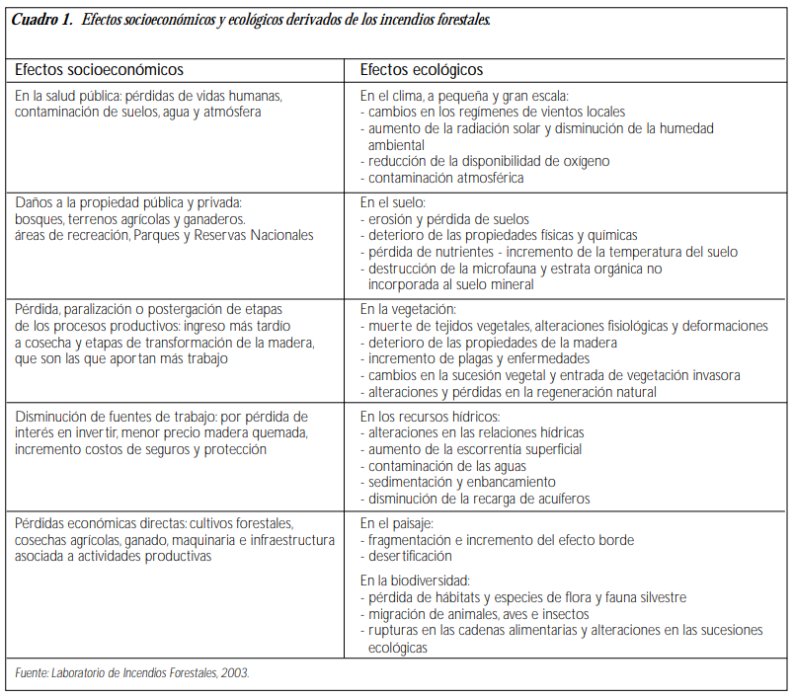

En ese sentido, este PL enuncia estrategias y lineamientos claros para el manejo integral de una problemática relevante en términos sociales, económicos y medio ambientales.

Consideraciones Generales para la formulación de Propuesta Normativa

El objetivo de este Proyecto de Ley es Adecuar el marco legal relacionado con incendios forestales acorde a las necesidades nacionales y considerando el manejo integral del fuego.

  - Manejo Integral del Fuego

A nivel internacional las políticas de incendios se encuentran en una fase de transición, en la cual se está pasando de un paradigma basado en la supresión del fuego a la adopción de políticas basadas en la comprensión y manejo integral del fuego (García 2011). Este cambio de visión sobre los incendios forestales, requiere cambios culturales basados en la comprensión del fuego, cambios institucionales a nivel normativo y cambios en los programas de las diferentes organizaciones que se dedican al manejo de incendios (Alvarado 2011).

Cabe resaltar que la transición a una política de manejo integral del fuego, no significa abandonar la capacidad de las organizaciones públicas para el combate de incendios forestales, por el contrario, estas se deben seguir fortaleciendo, en la media que, es una necesidad que no se puede evitar, pues existen zonas con alta incidencia que requieren su respectiva protección y combate (Jardel 2011), como lo dispone este Proyecto de Ley.

Por otro lado, se debe incluir la perspectiva de los campesinos, indígenas y afrodescendientes, en el uso y manejo del fuego, ya que las políticas ambientales en torno a este tema no pueden responder solo a preocupaciones ecológicas, desconociendo las prácticas territoriales, ya que se ha mostrado que solo la criminalización de la práctica conlleva a conflicto socio ambientales (Gutiérrez et al., 2017).

Con base en lo anterior, se considera que se deben integrar tres componentes transversales para el éxito de la adopción de una estrategia de manejo integral, esto son: corresponsabilidad social, investigación y educación ambiental (Figura 1), componentes los cuales se ven plenamente reflejados en lo dispuesto en este Proyecto de Ley.

Figura 1
Estrategia de Manejo Integral del Fuego

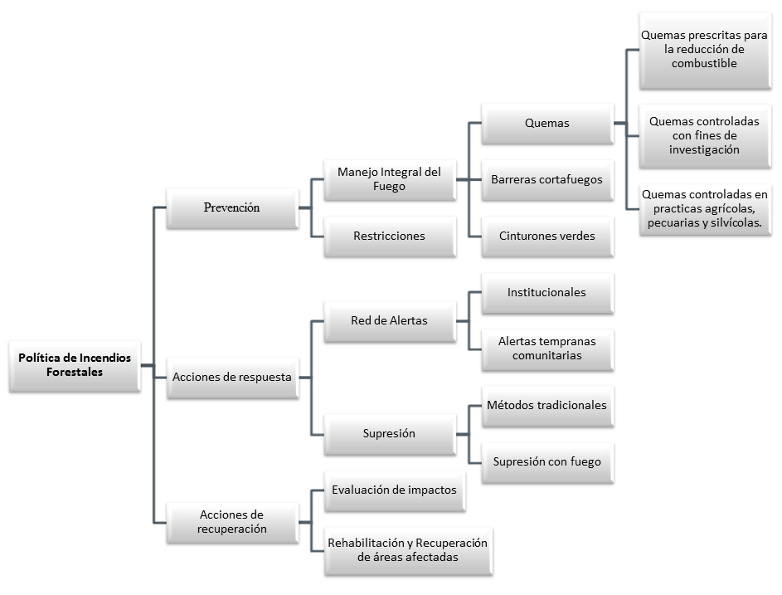
Seguimiento y Monitoreo
Corresponsabilidad Social
Investigación
Educación Ambiental

Contexto Nacional sobre Incendios Forestales

En Colombia, los incendios están asociados a los cambios de uso del suelo y al cambio climático (Armenteras et al., 2013; Armenteras-Pascual et al., 2011). Gracias a la información que hasta ahora se ha obtenido del satélite MODIS de la NASA y a estudios y evaluaciones realizadas para el país (Armenteras et al., 2013; Armenteras-Pascual et al., 2011), se tienen conocimiento de análisis de la distribución temporal y espacial de incendios (Amaya Villabona & Armenteras, 2012;).

En el país la mayoría de los eventos de incendios están relacionados con la variabilidad climática, la mayoría de estas anomalías ocurren en la época seca, que por lo general es en dos periodos, de diciembre a marzo y de julio a agosto (Armenteras-Pascual et al., 2011). Las zonas afectadas por incendios no son uniformes en todo el país (Armenteras-Pascual et al., 2011). Se ha reportado que entre las zonas más afectadas se encuentran los Llanos Orientales, el piedemonte del Caquetá, seguidos por las regiones Caribe y Andina (Armenteras et al., 2009; Armenteras-Pascual et al., 2011). Mientras que los departamentos del Pacifico biogeográfico son los menos afectados por fuegos (Armenteras et al., 2009; Armenteras-Pascual et al., 2011).

El IDEAM cuenta con estadísticas sobre incendios en Colombia, con consolidados nacionales anuales desde el año 2002 hasta el año 2016 disponibles en línea [1]. Según estos reportes, la ocurrencia de incendios por departamento ha sido variable a través de los años para algunas zonas, mientras que para otras se mantienen constantes; como reportan en estas estadísticas, en efectividad la región de la Orinoquia es la mayormente afectada por los fuegos no controlados para la preparación de terrenos, principalmente en el periodo seco que se presenta de enero a marzo (IDEAM).

Tabla 2
Afección de Incendios por Departamentos
Año | Departamento con mayor cantidad de incendios | Departamento con mayor área afectada por incendios
2002 | Valle del Cauca | Vichada
2003 | Valle del Cauca y Huila | Casanare y Guainía
2004 | Valle del Cauca y Huila | Casanare
2005 | Huila | Huila y Tolima
2006 | Valle del Cauca y Huila | Caldas y Tolima
2007 | Cesar | Vaupés
2008 | Cundinamarca | Tolima y Meta
2009 | Valle del Cauca | Huila
2010 | Cundinamarca | Arauca
2011 | No registra información | No registra información
2012 | Nariño | Cauca y Casanare
2013 | Boyacá | Casanare
2014 | Tolima, Huila y Cundinamarca | Casanare
2015 | Cundinamarca | Arauca, Casanare y Huila
2016 | Cundinamarca | Casanare

Fuente de información: IDEAM. Consulta en línea – mayo de 2019.

Los datos consolidados por el IDEAM integran la información proveniente de las entidades del SINA, del Sistema Nacional para la Prevención y Atención de Desastres, la Defensa Civil y entre otras. El IDEAM señala que, si bien se ha adoptado un formulario único de captura de información para la estandarización de la misma, cada entidad ha desarrollado sus propios formatos de acuerdo con sus capacidades técnicas por lo cual se ha dificultado la estandarización y flujo de información, por lo cual, las cifras resultan inexactas.

Por otro lado, el país cuenta con un sistema en el cual se monitorea las dinámicas de puntos de calor asociadas a ecosistemas naturales a través de satélites, lo cual es una aproximación muy fiable de la ocurrencia de incendios [2]. Sin embargo, no es clara la ruta de seguimiento a la información registrada en el sistema.

Así mismo se cuenta con el Sistema Nacional de Información Forestal – SNIF [3], una herramienta de información para el montaje y operación del Sistema de Información del Programa de Monitoreo de Bosques. En este sistema las instituciones públicas reportan, entre otros, la información asociada a incendios de la cobertura vegetal, la cual se reporta a continuación (Tabla 3 y Figura 2).

Tabla 3
Incendios Forestales reportados en el SNIF entre el año 2015 y 2019
Sitio | 2015 | 2016 | 2017 | 2018 | 2019 | Total
ANTIOQUIA | 58 | 4 |  |  |  | 62
APARTADÓ | 24 |  |  |  |  | 24
BELLO | 2 |  |  |  |  | 2
CAREPA | 2 |  |  |  |  | 2
GUADALUPE | 4 |  |  |  |  | 4
ITAGÜÍ | 4 |  |  |  |  | 4
NECOCLÍ | 4 | 1 |  |  |  | 5
SAN PEDRO DE URABÁ | 2 |  |  |  |  | 2
TURBO | 16 | 3 |  |  |  | 19
ATLÁNTICO | 8 |  |  |  |  | 8
CAMPO DE LA CRUZ | 2 |  |  |  |  | 2
MANATÍ | 2 |  |  |  |  | 2
SUAN | 2 |  |  |  |  | 2
USIACURÍ | 2 |  |  |  |  | 2
BOYACÁ | 10 | 5 |  | 97 | 51 | 163
AQUITANIA |  |  |  |  | 19 | 19
CHISCAS |  |  |  | 97 |  | 97
DUITAMA |  | 1 |  |  |  | 1
MIRAFLORES | 10 |  |  |  |  | 10
MONGUA |  | 1 |  |  | 18 | 19
SOATÁ |  |  |  |  | 14 | 14
VILLA DE LEIVA |  | 3 |  |  |  | 3
CALDAS |  |  | 1 |  | 1 | 2
PENSILVANIA |  |  | 1 |  |  | 1
VILLAMARIA |  |  |  |  | 1 | 1
CASANARE | 3 |  |  |  |  | 3
PAZ DE ARIPORO | 3 |  |  |  |  | 3
CAUCA |  |  |  | 1 |  | 1
PURACÉ |  |  |  | 1 |  | 1
CÓRDOBA |  |  |  | 38 |  | 38
CERETÉ |  |  |  | 2 |  | 2
CIÉNAGA DE ORO |  |  |  | 8 |  | 8
MONTERÍA |  |  |  | 16 |  | 16
TIERRALTA |  |  |  | 12 |  | 12
GUAVIARE | 3 |  |  |  |  | 3
SAN JOSÉ DEL GUAVIARE | 3 |  |  |  |  | 3
HUILA | 104 |  |  |  |  | 104
ACEVEDO | 6 |  |  |  |  | 6
ALTAMIRA | 6 |  |  |  |  | 6
ELÍAS | 2 |  |  |  |  | 2
ISNOS | 2 |  |  |  |  | 2
LA ARGENTINA | 4 |  |  |  |  | 4
NÁTAGA | 4 |  |  |  |  | 4
OPORAPA | 4 |  |  |  |  | 4
PALESTINA | 4 |  |  |  |  | 4
PITALITO | 20 |  |  |  |  | 20
SALADOBLANCO | 2 |  |  |  |  | 2
SUAZA | 16 |  |  |  |  | 16
TIMANÁ | 34 |  |  |  |  | 34
LA GUAJIRA | 40 |  |  | 4 |  | 44
DIBULLA | 14 |  |  |  |  | 14
FONSECA | 2 |  |  |  |  | 2
LA JAGUA DEL PILAR | 2 |  |  |  |  | 2
MAICAO | 6 |  |  | 3 |  | 9
RIOHACHA | 16 |  |  |  |  | 16
VILLANUEVA |  |  |  | 1 |  | 1
SANTANDER | 17 |  |  |  |  | 17
ALBANIA | 6 |  |  |  |  | 6
BARBOSA | 1 |  |  |  |  | 1
CERRITO | 4 |  |  |  |  | 4
CHARALÁ | 1 |  |  |  |  | 1
COROMORO | 2 |  |  |  |  | 2
GALÁN | 1 |  |  |  |  | 1
GUACA | 1 |  |  |  |  | 1
GUADALUPE | 1 |  |  |  |  | 1
Total general | 243 | 9 | 1 | 140 | 52 | 445

Fuente: SNIF, 2019.

Figura 2
Causa de Incendio por Departamento

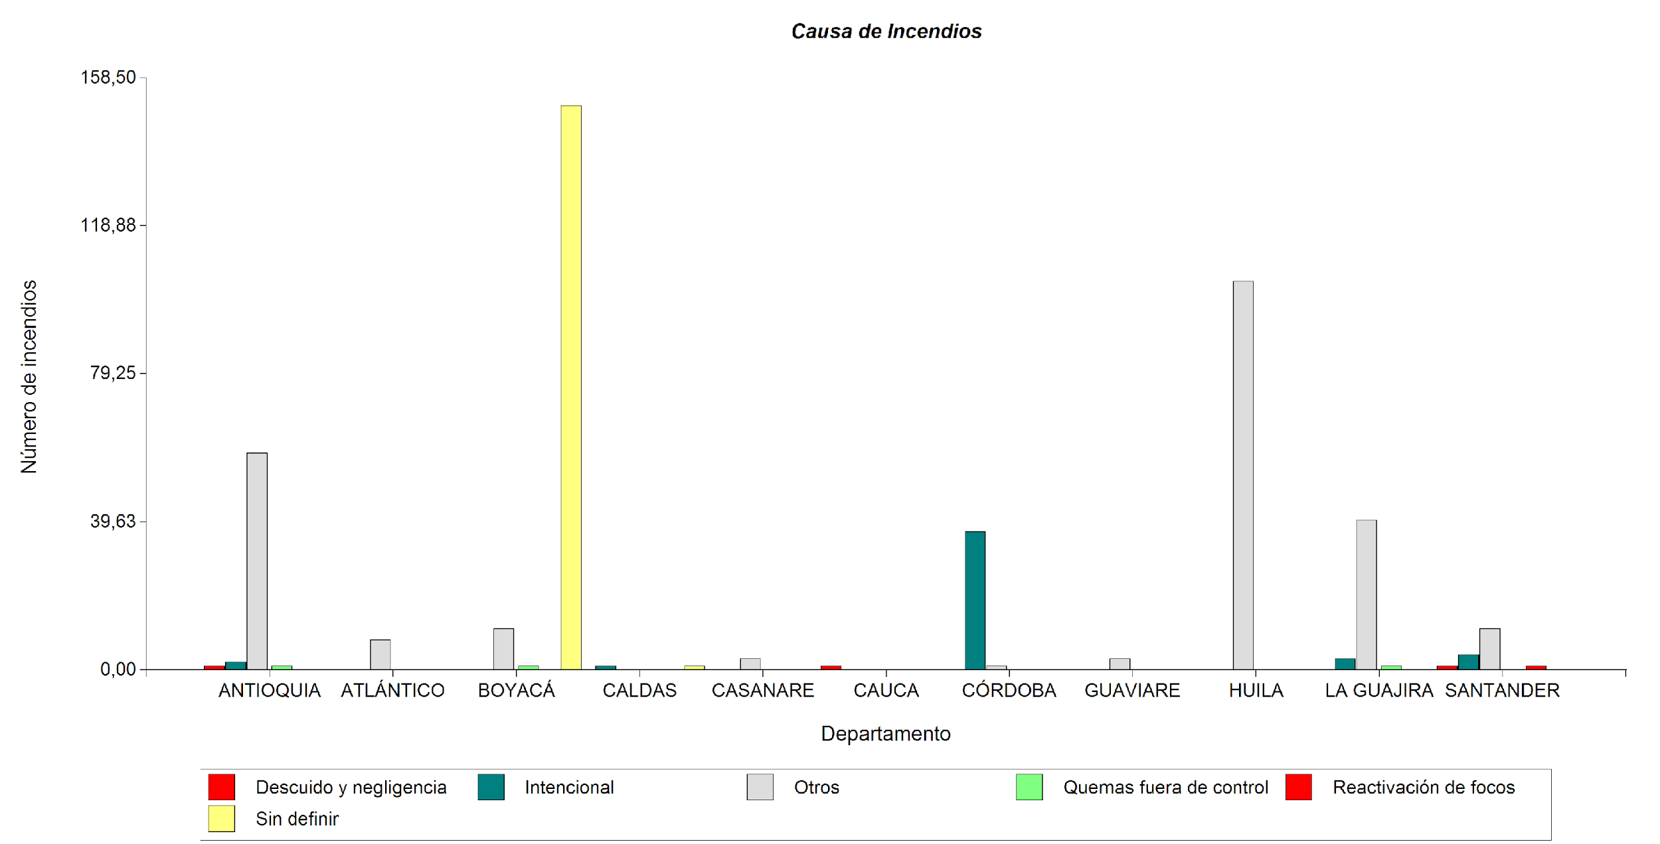
Fuente: SNIF, 2019.

Esta disparidad en la recolección y sistematización de la información relacionada a la ocurrencia de incendios forestales es abordada en el artículo 6, en el cual se le atribuye al Instituto de Hidrología, Meteorología y Estudios Ambientales IDEAM, el diseño y la implementación de un único Sistema Nacional de Información Geográfica encargado en la recopilación y análisis de información concerniente a los incendios forestales

Contexto por regiones de la ocurrencia de incendios forestales

El contexto regional que se relaciona a continuación se encuentra publicado en Causas de Degradación Forestal en Colombia: Una primera aproximación (Armenteras et al., 2018).

Figura 3.
Densidad de focos activos para Colombia para todo el periodo 2001- 2013.

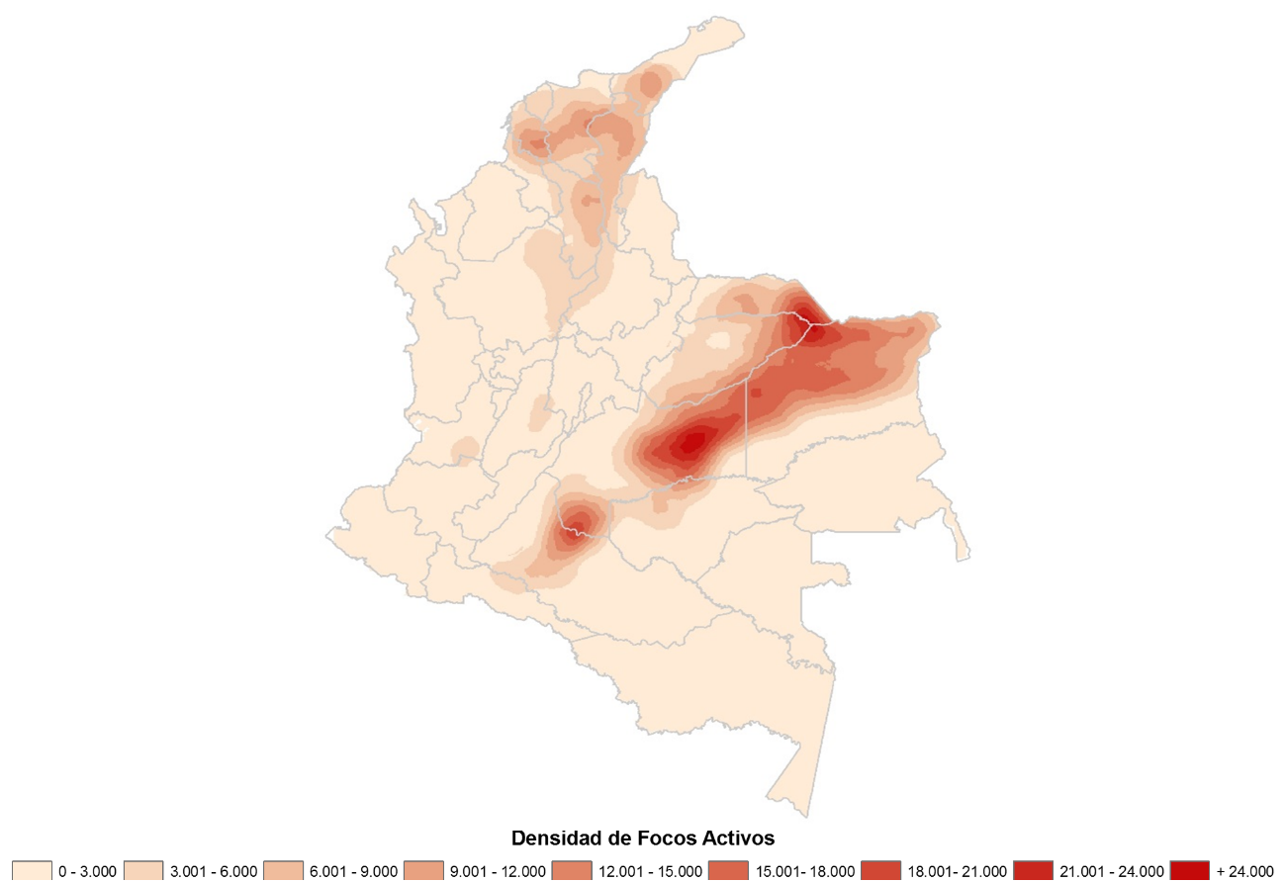

Elaboró: ECOMOLD, 2014. (Información obtenida del Contrato Interadministrativo No. 345-2014 UNAL-IDEAM “Implementación e incorporación de ajustes a la propuesta de alertas tempranas de deforestación de bosques en el marco del sistema de monitoreo de bosques y carbono SMBYC considerando el monitoreo de incendios”.)

Figura 4.
Incendios Forestales reportados en el SNIF en el Periodo 2012- 2015.
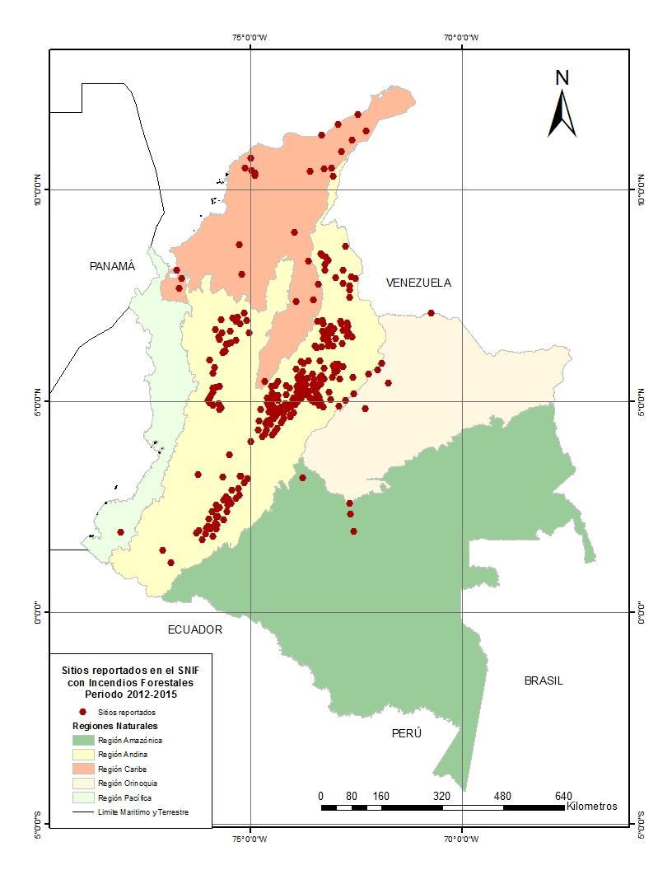
Elaboró: ECOMOLD, 2016. Información obtenida del Sistema Nacional de Información Forestal – SNIF, 2016.

Figura 5.
Bosques potencialmente degradados con base en la frecuencia de ocurrencia de incendios entre el periodo 2001-2015.
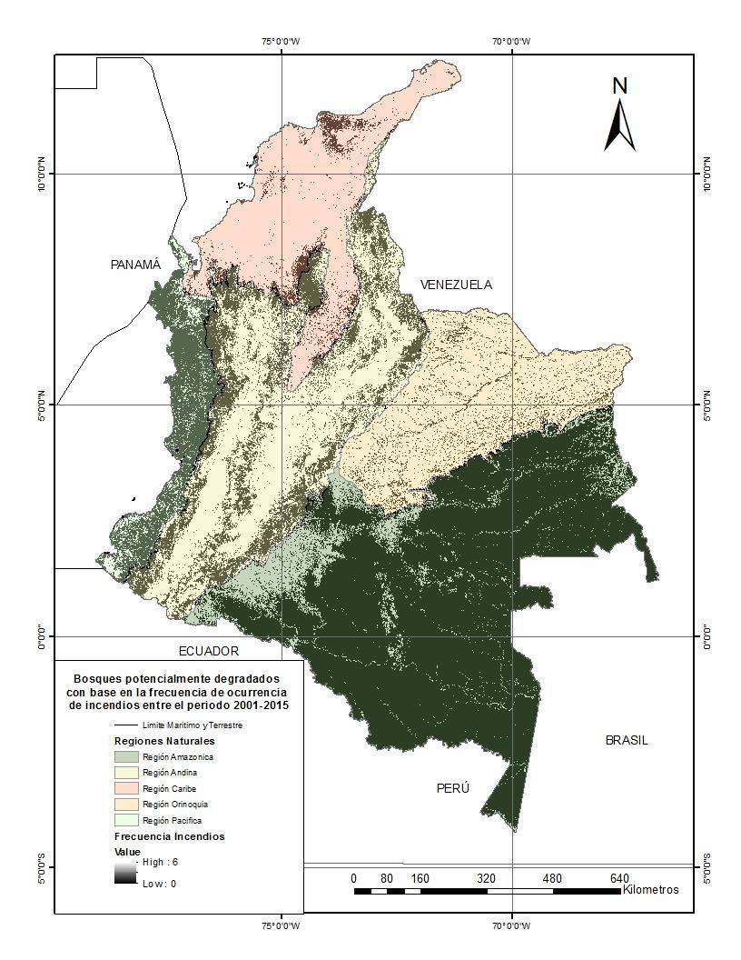
Elaboró: ECOMOLD, 2016. Información obtenida de Capa de Bosque – No Bosque nacional (IDEAM, 2014), datos de focos activos detectados por el sensor MODIS (Fire Information of Resource Management System Active Fire Data, Collection 5.1).

Contexto Internacional: Retos del Manejo del Fuego en el Marco del Cambio Climático

A nivel internacional, es ampliamente reconocido que la relación entre el fuego y el cambio climático es cíclica, es decir el aumento de las temperaturas y la disminución de las precipitaciones debido al cambio climático, aumenta la frecuencia, el alcance y la magnitud de los incendios. A su vez los incendios son una fuente importante de emisiones de gases con efecto invernadero y hacen parte del ciclo de carbono (Robinne et al., 2018).

En el taller global de expertos sobre fuego y cambio climático (IUFRO 2018), se hace un llamado a la atención de los desafíos mundiales en términos del manejo del fuego en un mundo que se está calentando, señalando que:

- Está emergiendo un ciclo vicioso que relaciona el fuego y el cambio climático, los datos disponibles muestran una tendencia al aumento de la frecuencia e intensidad de los incendios no controlados.
- La dinámica del fuego global es compleja y evoluciona en proporciones desconocidas, pero se sabe que está generando elevados costos para la biodiversidad, los servicios de los ecosistemas, el bienestar humano, los medios de subsistencia y las economías nacionales.
- Urge la inversión en monitoreo social, económico y ambiental sobre todo en las áreas poco estudiadas.

Así mismo, colaboraciones científicas internacionales han demostrado que se debe coexistir con la actividad cambiante del fuego, y que, a nivel global, las sociedades deben adaptarse al cambio climático y mantener los paisajes naturales y culturales saludables, resilientes y seguros para las próximas generaciones (Robinne et al., 2018).

Debido a que el fenómeno del fuego en los bosques está desempeñando un papel fundamental en el contexto global del cambio climático, se está dando a nivel internacional un cambio de paradigma de la supresión del fuego a uno basado en la comprensión y el manejo del fuego (Mutch et al., 1998; García 2011; FAO 2017; Robinne et al., 2018), ya que por ejemplo, si se presenta un Incendio Forestal, y el manejo se hace solo con supresión del fuego, el material que queda en el sitio del incendio, está contribuyendo de manera temporal a la carga de carbono, pero está aumentando la carga de combustible y por ende crecen las probabilidades de que se repita un incendio, aumentando el nivel de emisiones (Alvarado 2011). En ese sentido, el Proyecto de Ley que aquí se pone a consideración acopla dentro de su articulado dicho cambio de paradigma, que, en caso de ser aprobado, posicionaría a Colombia a la vanguardia del manejo integral del fuego y la prevención de incendios forestales.

Con base en la premisa anterior, los instrumentos internacionales de financiación han llevado a retar a las naciones a implementar estrategias de mitigación al cambio climático en las cuales se deben incorporar los programas de manejo integral del fuego (Gastelumendi 2011).

Figura 6
Distribución global del área anual quemada, promediada a lo largo de 1997-2014. Las áreas blancas no muestran actividad de fuego
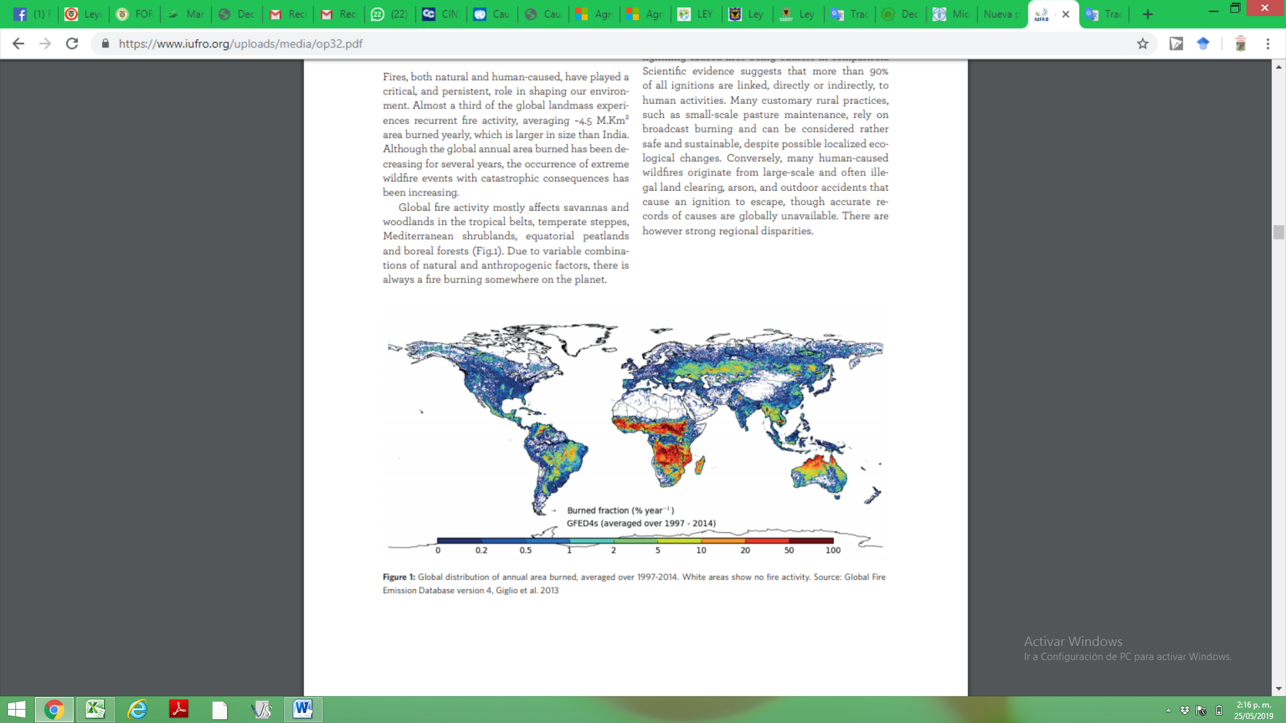
Fuente: Global Fire Emission Database version 4, Giglio et al. 2013. Tomado de: François-Nicolas et al., 2018.

Con base a lo anterior, este Proyecto de Ley, articula la normatividad colombiana a los lineamientos generales a nivel internacional para el manejo integral del fuego y la prevención de incendios forestales.

Información Internacional de Referencia

Documentos y publicaciones que reúnen un entramado de lineamientos, estrategias, políticas y recomendaciones sobre las cuales se fundamentó la estructura normativa y la exposición de motivos del presente Proyecto de Ley.

- Directrices de la Organización Internacional de Maderas Tropicales sobre el Manejo de Incendios en los Bosques Tropicales

Reunión Sobre Políticas Públicas que Afectan a los Incendios Forestales de la Organización de las Naciones Unidas para la Agricultura y la Alimentación.

Código de Manejo del Fuego de la FAO

IUFRO Occasional Paper No. 32: Global Fire Challenges In A Warming World

Conclusiones

Como resultado de que factores interrelacionados como el consumo, el crecimiento demográfico, la expansión de la frontera agropecuaria y el cambio climático seguirán en constante incremento, los efectos antrópicos sobre el entorno natural serán una constante en los años venideros, los cuales acrecentarán la propensión de entornos ecosistémicos como los forestales a inesperados cambios y alteraciones de su entorno.

Frente al escenario anterior, es responsabilidad de las instituciones de Estado y de sus formuladores de política, proponer o fortalecer marcos normativos que propendan por el cuidado y protección de los ecosistemas ante dichos escenarios y factores cambiantes. Este Proyecto de Ley y las disposiciones que en él se presenta, son el ejemplo de un articulación completa y vigorosa de medidas que buscan fortalecer componentes de investigación, delimitación, prevención, mitigación y adaptación para la conservación de ecosistemas, el manejo integral del fuego y la prevención de incendios forestales, entendiendo que son fenómenos multicausales que requieren una comprensión sistémica, y una sólida cooperación interinstitucional como la dispuesta en este Proyecto de Ley.

_______________________________________ _______________________________________
Mauricio Toro Orjuela Nombre:
Partido Alianza Verde Partido:

_______________________________________ _______________________________________
Nombre: Nombre:
Partido Partido:

_______________________________________ _______________________________________
Nombre: Nombre:
Partido Partido:

_______________________________________ _______________________________________
Nombre: Nombre:
Partido Partido:

_______________________________________ _______________________________________
Nombre: Nombre:
Partido Partido:

_______________________________________ _______________________________________
Nombre: Nombre:
Partido Partido:

_______________________________________ _______________________________________
Nombre: Nombre:
Partido Partido:

_______________________________________ _______________________________________
Nombre: Nombre:
Partido Partido:

_______________________________________ _______________________________________
Nombre: Nombre:
Partido Partido:

_______________________________________ _______________________________________
Nombre: Nombre:
Partido Partido:

_______________________________________ _______________________________________
Nombre: Nombre:
Partido Partido:

_______________________________________ _______________________________________
Nombre: Nombre:
Partido Partido:

_______________________________________ _______________________________________
Nombre: Nombre:
Partido Partido:

_______________________________________ _______________________________________
Nombre: Nombre:
Partido Partido:

_______________________________________ _______________________________________
Nombre: Nombre:
Partido Partido:

_______________________________________ _______________________________________
Nombre: Nombre:
Partido Partido:

_______________________________________ _______________________________________
Nombre: Nombre:
Partido Partido:

_______________________________________ _______________________________________
Nombre: Nombre:
Partido Partido:

_______________________________________ _______________________________________
Nombre: Nombre:
Partido Partido:

_______________________________________ _______________________________________
Nombre: Nombre:
Partido Partido:

_______________________________________ _______________________________________
Nombre: Nombre:
Partido Partido:

_______________________________________ _______________________________________
Nombre: Nombre:
Partido Partido:

_______________________________________ _______________________________________
Nombre: Nombre:
Partido Partido:

_______________________________________ _______________________________________
Nombre: Nombre:
Partido Partido:

DECRETO 2811 DE 1974 Por el cual se dicta el Código Nacional de Recursos Naturales Renovables y de Protección al Medio Ambiente.
LEY 99 DE 1993 Por la cual se crea el MINISTERIO DEL MEDIO AMBIENTE, se reordena el Sector Público encargado de la gestión y conservación del medio ambiente y los recursos naturales renovables, se organiza el Sistema Nacional Ambiental –SINA y se dictan otras disposiciones.
DECRETO 2340 DE 1997 Por el cual se dictan unas medidas para la organización en materia de prevención y mitigación de incendios forestales y se dictan otras disposiciones.
DECRETO 93 DE 1998 Por el cual se adopta el Plan Nacional para la Prevención y Atención de Desastres.
LEY 1523 DE 2012 Por la cual se adopta la política nacional de gestión del riesgo de desastres y se establece el Sistema Nacional de Gestión del Riesgo de Desastres y se dictan otras disposiciones
Ley 1575 del 2012 Por medio de la cual se establece la Ley General de Bomberos de Colombia. Artículo 53 de la Ley 1575 de 2012 deroga LEY 322 DE 1996 Por la cual se crea el Sistema Nacional de Bomberos de Colombia y se dictan otras disposiciones.
Documento CONPES-2834-Minambiente-DNP-UPA Santafé de Bogotá, D.C., enero 31 de 1996
Documento CONPES-3125- Ministerio del Medio Ambiente - Ministerio de Agricultura y Desarrollo Rural - Ministerio de Desarrollo Económico - Ministerio de Comercio Exterior - DNP-DPA-DEAGRO- Bogotá, D.C., junio 27 de 2001
Documento CONPES 3146 de 2001 Estrategia Para Consolidar La Ejecución Del Plan Nacional Para La Prevención Y Atención De Desastres – Pnpad - En El Corto Y Mediano Plazo Ministerio del Interior – DGPAD Ministerio de Agricultura y Desarrollo Rural Ministerio de Comunicaciones Ministerio de Cultura Ministerio de Desarrollo Económico Ministerio de Defensa Nacional Ministerio de Educación Ministerio del Medio Ambiente Ministerio de Minas y Energía Ministerio de Salud Ministerio de Transporte Ministerio de Trabajo y Seguridad Social Ministerio de Hacienda y Crédito Público DNP: DPA –- DJS – DDT – DDUPRE - DIE – DDS – DEAGRO - DIFP
Decreto 948 de 1995 por el cual se reglamentan, parcialmente, la Ley 23 de 1973, los artículos 33, 73, 74, 75 y 76 del Decreto - Ley 2811 de 1974; los artículos 41, 42, 43, 44, 45, 48 y 49 de la Ley 9 de 1979; y la Ley 99 de 1993, en relación con la prevención y control de la contaminación atmosférica y la protección de la calidad del aire.
Resolución 532 de 2005 del Ministerio de Ambiente, Vivienda y Desarrollo Territorial por la cual se establecen los requisitos, términos, condiciones y obligaciones para las quemas abiertas controladas en áreas rurales en actividades agrícolas y mineras.
Resolución 0684 del 2018 del Ministerio de Ambiente y Desarrollo Sostenible por la cual se establecen lineamientos tanto para la prevención y manejo integral de las especies de Retamo espinoso (Ulex europaeus L.) Y Retamo Liso (Genista monspessulana (L.) L.A.S. Johnson) como para la restauración ecológica, rehabilitación y recuperación de las áreas afectadas por estas especies en el territorio nacional.
http://ambientebogota.gov.co/incendios-forestales-sda
http://www.minambiente.gov.co/images/BosquesBiodiversidadyServiciosEcosistemicos/pdf/Los-Incendios-Forestales/250414_causas_incendios_forestales.pdf
http://archivo-es.greenpeace.org/espana/Global/espana/report/other/incendios-forestales-que-per.pdf
http://www.keneamazon.net/Documents/Publications/Virtual-Library/Economia-Desarrollo/29.pdf

